Отчёт о проведении внеклассного занятия в 1 классе
«Экскурсия в весенний лес»

23 марта 2021 года с учащимися 1 класса была проведена экскурсия в весенний лес. Цель экскурсии: развивать навыки наблюдения за изменениями в природе, формировать бережное отношение к природе, умение правильно вести себя в лесу.
Ребята не только вспомнили правила поведения в лесу, но и сумели их объяснить. Понаблюдав в лесу за природой, дети называли весенние изменения в неживой природе. Слушали и отгадывали загадки о весенних месяцах, о явлениях природы.
Во время экскурсии делясь своими наблюдениями, дети могли рассказать:- какие признаки весны вы увидели, - одинаково ли солнце грело землю во все весенние месяцы,- какой весенний месяц самый холодный и самый теплый. Внимательно посмотрев на небо, определили, что небо весной голубое, высокое, по нему плывут белые легкие облака.
Ребята, сделали общие выводы о том, как изменилась природа весной.
В конце экскурсии были проведены подвижные игры «Кто быстрее?», «Что за дерево такое?».
Побывав на такой экскурсии, все учащиеся получили заряд энергии и массу положительных эмоций.
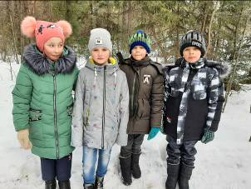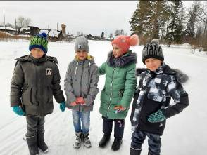
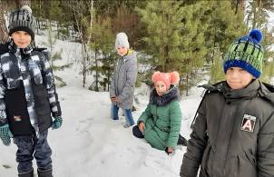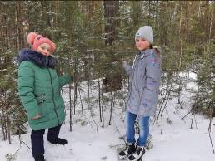
Классный руководитель: Прудникова Г.А.

